***Задача К.2. Вращение твердого тела вокруг***

***неподвижной оси***

Данно:

|  |  |  |  |  |  |  |  |  |  |
| --- | --- | --- | --- | --- | --- | --- | --- | --- | --- |
| r1 | R1 | r2 | R2 | r3 | R3 | S | X,м  φ, рад | v,м/с  ω,с-1 | *a*,м/с2  ε, с-2 |
| м | | | | | | |
| 0,4 | 1,4 | 0,6 | 1,2 | 0,8 | - | 1,2 | - | - | 4 |

На рис. 1 показан передаточный механизм, который состоит из

ременной передачи с двухступенчатыми колесами *1*,2 ременной передачи шкивом *3*.

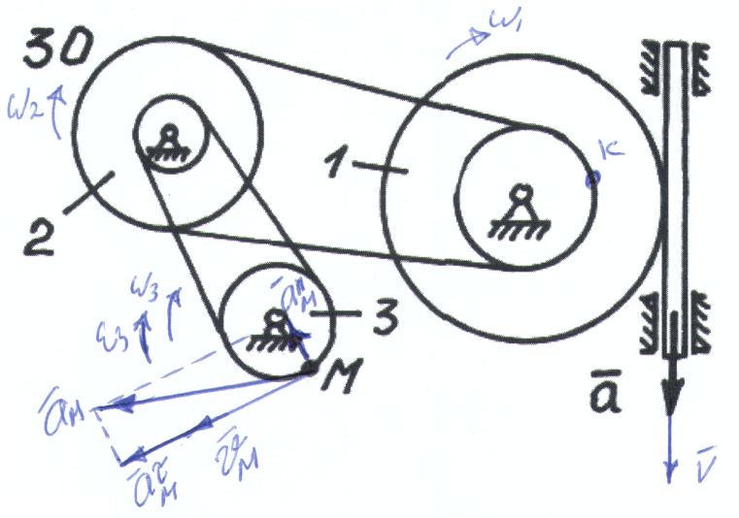

Рис.1

***Решение***

Определим время t, где $\left\{\begin{aligned}V=\int{adt=\int{4dt=4t}} \\ S=\int{Vdt=\int{4tdt}}=4\frac{t^{2}}{2}\end{aligned}\right.$ $→$

$$1,2=2t^{2}→t=\sqrt{\frac{1,2}{2}}=0,774 c$$

Скорость тела 1 $V\left(t\right)=4t=4*0,774=3,1 \frac{м}{c}$

Скорость точки М: $V_{К}=\frac{V\left(t\right)*r_{1}}{R_{1}}=\frac{3,1*0,4}{1,4}=0,885 \frac{м}{c}$

Скорость точки М: $V_{М}=\frac{V_{К}*r_{2}}{R_{2}}=\frac{0,885*0,6}{1,2}=0,442 \frac{м}{c}$

Угловая скорость 3-го тела: $ω_{3}=\frac{V_{M}}{r_{3}}=\frac{0,442 }{0,8}=0,553 c^{-1}$

Нормальное ускорение точки М: $a_{M}^{n}={ω_{3}}^{2}*r_{3}={\left(0,553 \right)}^{2}*0,8=0,244 \frac{м}{c^{2}}$

Ускорение тело 1: $a=4 \frac{м}{c^{2}}$

ускорение точки К: $a_{К}=\frac{a*r_{1}}{R_{1}}=\frac{4*0,4}{1,4}=1,14 \frac{м}{c^{2}}$

Тангенциальное ускорение точки М: $a_{M}^{τ}=\frac{a_{К}*r_{2}}{R_{2}}=\frac{1,14*0,6}{1,2}=0,571 \frac{м}{c^{2}}$

Полное ускорение точки М: $a_{м}=\sqrt{{\left(a_{M}^{n}\right)}^{2}+{\left(a_{M}^{τ}\right)}^{2}}=\sqrt{{0,244}^{2}+{0,571}^{2}}=0,62\frac{м}{c^{2}}$